Sistema de Gerenciamento de Clientes

O sistema tem o objetivo de facilitar o controle dos clientes de uma empresa de distribuição de alimentos. Sabemos o quanto é difícil manter toda uma papelada que se acumula com o tempo, tornando trabalhoso encontrar os dados de um cliente, obrigando a empresa a arcar com custos para um espaço para manter todos os arquivos, sendo que o papel com o tempo vai se deteriorando e os riscos dos incêndios apenas aumentam. A ideia geral é fazer o controles dos clientes, reduzindo a perda de tempo para obter as informações dos mesmos.

Exemplo de Fluxo

- A Alimentos LTDA quer manter o cadastro dos seus clientes;
- O representante Maicon colhe as informações dos clientes e adiciona no sistema;
- O colega de trabalho Teodoro precisa do contato de um cliente, acessa ao sistema e obtém as informações do cliente que Maicon cadastrou.

Perfis

- Empresa
  - Pessoa responsável para alimentar o sistema com as informações do cliente;

Funcionalidades

- Cadastro de usuários
- Alterar a senha
- Login
- Cadastro dos clientes

Caso de uso

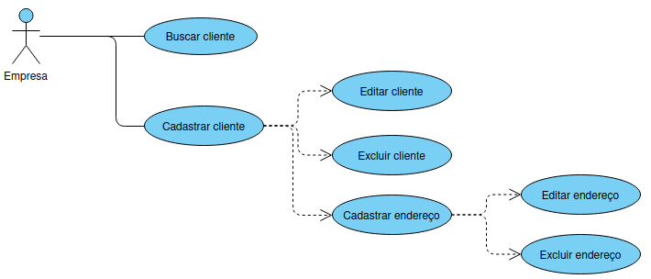

Diagrama de entidade e relacionamento

